San Fernando College Anexo T.P.
Asignatura: Ciencias de la salud.
Prof. Elena Sepúlveda A

Asignatura: Ciencias de la Salud. |  | N° De La Guía: 7
Título de la Guía: Síntesis y evaluación
Objetivo de Aprendizaje (OA):  - Análisis de noticia científica.  - Realizar autoevaluación de actividades realizadas. |  | Habilidades:  Comprender, Analizar, Establecer, Comparar, Aplicar, Inferir.
Nombre Docente: Elena Sepúlveda. | Correo: esepulveda@sanfernandocollege.cl
Nombre Estudiante: |  | Curso: 3° Medio ___
Estimados, en esta guía realizaran dos actividades, una primera parte se relaciona con una noticia cientifica y la otra es realizar una autoevaluación, solo esta última la deben enviar a mi correo.
RECORDAR SOLO ENVIAR AUTOEVALUACIÓN COMO ACTIVIDAD DE LA SEMANA.

Actividad N°1: Noticia Cientifica.

Alimentos sintéticos: una proteína fabricada con agua, electricidad y aire.
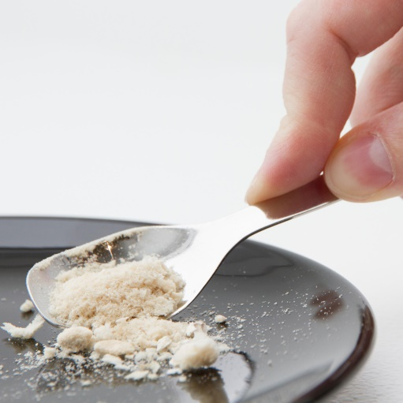
Una compañía finlandesa ha creado una proteína en polvo que prescinde de elementos vegetales o animales, así como la necesidad de cultivos.
Si fuera posible obtener nutrientes sin materias primas vegetales o animales, no solo se podría alimentar a más seres humanos en el planeta, sino que contaríamos con un menú idóneo para los astronautas de los futuros viajes al espacio exterior. Y ese es el objetivo de Solein, una nueva proteína que simplemente requiere agua, aire, electricidad y la ayuda de microbios. Este proyecto tecnológico es obra de Solar Foods, una empresa finlandesa que está colaborando con la Agencia Espacial Europea (ESA, por sus siglas en inglés) para desarrollar el menú de los astronautas que viajen a Marte. En la investigación han participado también el VTT Research Centre (Centro de Investigación VTT) de Finlandia y la Universidad Tecnológica de Lappeeenranta. La hoja de ruta de este nuevo proyecto tecnológico es ambiciosa: Solein comenzará a comercializarse en el año 2021 y se prevén unas ventas de cincuenta millones de comidas basadas en este alimento sintético en los próximos dos años. ¿Pero cómo funciona exactamente el proceso?
Los principios básicos consisten en introducir microbios en un líquido alimentado con dióxido de carbono y burbujas de hidrógeno obtenidas a través de un proceso de electrólisis del agua. Las bacterias se alimentan de estos gases y los metabolizan en forma de proteína que se extrae posteriormente a través de un proceso de deshidratación. Por último, la harina resultante se puede texturizar por medio de impresión 3D o bien añadir a otros alimentos a modo de complemento. El coste del producto final es relativamente barato, ya que se prevé que el precio de venta de un kilo ronde los cinco euros.
Además de no requerir tierras de cultivo ni procedimientos de riego, una de las características de este innovador proyecto tecnológico es su huella de carbono cero, lo que es especialmente relevante si se tiene en cuenta que la cuarta parte del dióxido de carbono que se produce en el mundo tiene su origen en la producción de alimentos. De hecho, sus creadores indican que su propuesta es hasta cien veces más ecológica que otros alimentos. Alternativas como Solein empiezan a cobrar importancia a medida que los terrenos de cultivo empiezan a llegar a su límite y los mares dan muestras de agotamiento en términos de capturas pesqueras.

Alimentos sintéticos, ¿la dieta del futuro?
La investigación en torno a la producción de alimentos sintéticos tiene su origen en la carrera espacial, cuando la NASA buscó alternativas a la producción tradicional para producir carbohidratos en el espacio exterior. Para ello se utilizarían el oxígeno y el hidrógeno procedentes de la electrólisis del agua, así como el dióxido de carbono producido por la tripulación, al objeto de generar metano. Ese metano se transformaría en formaldehído por medio de un proceso de oxidación que, en última instancia, generaría azúcares y glicerol de este.

Hoy, las técnicas desarrolladas por la NASA, en las que se inspira la proteína Solein, se complementan con otros enfoques, principalmente a través del uso de levaduras y, sobre todo, la utilización de células madre, que permiten crear la llamada carne de laboratorio. Todas ellas permitirán complementar nuestras fuentes de alimentación en un mundo en el que cada vez hay más bocas que alimentar.
Fuente: The Guardian, Dezeen

Preguntas de análisis.
1.- ¿Cuál es el titulo de la noticia?
2.- ¿De que se trata la noticia?
3.- ¿Sabias que existian estudios relacionados con la creación de alimentos sintéticos?
4.- ¿Crees que los alimentos sintéticos son la dieta del futuro?
5.- En un futuro, si estos alimentos estuvieran disponibles en un supermercado de tu región ¿Los comprarias?

Actividad N°2: Autoevaluación.
Nombre:_____________________________________________________Curso:_______

Instrucciones:
1.- Estimado estudiante, valore, sincera y honestamente el trabajo realizado en esta cuarentena, a través de un bloc de autoevaluación y una ficha de eutoevaluación.

- Bloc de autoevaluación: Se trata de una actividad en la que el estudiante evidencia los esfuerzos realizados, la valoración del trabajo conseguido (¿qué sabia?, ¿cómo lo he aprendido?, ¿qué se yo ahora?), en relación a contenidos tanto del ámbito conceptual, procedimental y actitudinal, cuáles han sido las mejores ideas, los logros conseguidos en los distintos ámbitos de conocimiento.

¿ Qué sabia? | ¿Cómo lo he ido aprendiendo? | ¿ Qué se ahora?

Valoraciones (lo que he logrado ): ___________________________________________________________________________________________________________________________________________________________________________________________________________________________________________________________________

Propuestas de mejora: ____________________________________________________________________________________________________________________________________________________________________________________

- Ficha de autoevaluación de estudiantes:

Responde SÍ o NO y, si lo crees conveniente, añade un comentario | Sí | No
He entendido bien las pautas de las actividades en las guías de trabajo.
He sido capaz de encontrar la información sin necesitar ayuda.
He intentado resolver las dudas por mí mismo o preguntando a un compañero, antes que consultárselas al profesor.
He sabido compartir la información con mis compañeros.
Me he esforzado en la realización de las actividades.
El tiempo destinado a la realización de las actividades ha sido suficiente.
Me he sentido integrado en algún grupo de trabajo virtual con mis compañeros.
He sabido utilizar las herramientas tecnológicas que tengo a disposición.
El profesor ha sabido coordinar el trabajo de las actividades propuestas.
El profesor ha valorado mi trabajo justamente.
Comentarios:___________________________________________________________________________________________________________________________________________________________________________________________________________________________________________________________________

